1. 하나님은 당신을 사랑하시며, 당신을 위한 놀라운 계획을 가지고 계십니다
하나님의 사랑
"하나님이 세상을 이처럼 사랑하사 독생자(예수 그리스도)를 주셨으니 이는 저를 믿는 자마다 멸망치 않고
영생을 얻게 하려 하심이니라"고 했습니다. (요한복음 3장 16절)

하나님의 계획
예수 그리스도께서 말씀하시기를 "내가 온 것은 양(당신)으로 생명을 얻게 하고 더 풍성히 얻게 하려는 것이다"고 하셨습니다. (요한복음 10장 10절)
그런데, 왜 많은 사람들이 이 풍성한 삶을 누리지 못하고 있을까요? 그 이유는...

2. 사람은 죄에 빠져 하나님으로부터 떠나 있습니다. 그러므로 하나님의 사랑과 계획을 알 수 없고, 또 그것을 체험할 수 없습니다.

사람은 죄에 빠져 있습니다.
"모든 사람이 죄를 범하였으매 하나님의 영광에 이르지 못하더니" 라고 했습니다. (로마서 3장 23절)
본래 사람은 하나님과 사귀며 살도록 창조되었습니다. 그런데 사람이 자기 마음대로 살려고 했기 때문에 마침내 하나님과의 사귐은 끊어지고 말았습니다. 하나님 없이 제 마음대로 사는 사람은 적극적일 때는 하나님께 반항하게 되며, 소극적일 때는 하나님에 대하여 무관심하게 되는데 이것이 바로 성경이 말하는 죄의 증거입니다

사람은 하나님으로부터 떠나 있습니다. "죄의 삯은 사망"이라고 했습니다. (여기서 사망이란 영적으로 하나님으로부터 떠나 있는 상태를 말합니다.) (로마서 6장 23절)

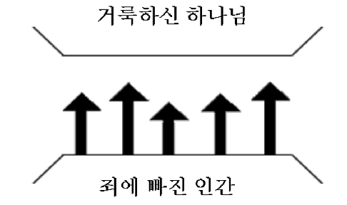
하나님은 거룩하시며 사람은 죄에 빠져 있습니다. 그리하여 이 둘 사이에는 커다란 간격이 생겼습니다. 사람들은 끊임없이 선행, 철학, 종교 등의 자기 힘으로 하나님께 도달하여 풍성한 삶을 누려 보려고 애쓰고 있습니다.

이 간격을 이어주는 유일한 길을 제3원리에서 설명하고 있습니다.
3. 예수 그리스도만이 사람의 죄를 해결할 수 있는
하나님의 유일한 길입니다. 당신은 그를 통하여 당신에 대한 하나님의 사랑과 계획을 알게 되며, 또 그것을 체험하게 됩니다.

그는 우리를 대신하여 죽으셨습니다.
"우리가 아직 죄인이었을 때에 그리스도께서 우리를 위하여 죽으심으로 하나님께서 우리에게 대한 자기의 사랑을 확증하셨느니라"고 했습니다. (로마서 5장 8절)

그는 또한 죽음에서 살아나셨습니다.
"그리스도께서 우리 죄를 위하여 죽으시고 장사 지낸 바 되었다가 성경대로 사흘 만에 다시 살아나사 게바에게 보이시고 후에 열두 제자에게와 그 후에 오백여 형제에게 일시에 보이셨나니..." 라고 했습니다. (고린도전서 15장 3-6절)

예수 그리스도 만이 하나님께 이르는 유일한 길입니다.
예수 그리스도께서 말씀하시기를 "내가 곧 길이요 진리요 생명이니 나로 말미암지 않고는 아버지께로 올 자가 없느니라"고 하셨습니다. (요한복음 14장 6절)
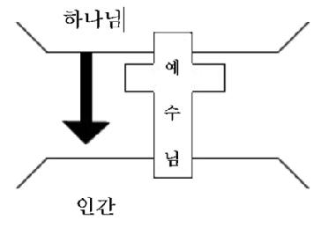하나님은 그의 아들이신 예수 그리스도를 이 세상에 보내어 우리를 대신하여 십자가에 죽게 하심으로 우리의 죄값을 담당케 하시고 하나님과 우리 사이에 다리를 놓아 주셨습니다.

그러나, 이상의 세 가지 원리를 아는 것만으로는 충분하지 않습니다.
4. 우리 각 사람은 예수 그리스도를 '나의 구주, 나의 하나님'으로 영접해야 합니다. 그러면 우리는 우리 각 사람에 대한 하나님의 사랑과 계획을 알게 되며, 또 그것을 체험하게 됩니다.

우리는 예수 그리스도를 영접해야 합니다.
"영접하는 자 곧 그 이름을 믿는 자들에게는 하나님의 자녀가 되는 권세를 주셨으니" 라고 약속했습니다. (요한복음 1장 12절)

우리는 믿음으로 예수 그리스도를 영접합니다.
"너희가 그 은혜를 인하여 믿음으로 말미암아 구원을 얻었나니 이것이 너희에게서 난 것이 아니요 하나님의 선물이라 행위에서 난 것이 아니니 이는 누구든지 자랑치 못하게 함이니라"고 했습니다. (에베소서 2장 8,9절)

우리는 각자의 초청으로 예수 그리스도를 영접합니다.
예수 그리스도께서 말씀하시기를 "볼지어다 내가 문 밖에 서서 두드리노니 누구든지 내 음성을 듣고 문을 열면 내가 그에게로 들어가 그로 더불어 먹고 그는 나로 더불어 먹으리라"고 하셨습니다. (요한계시록 3장 20절)

그리스도를 영접한다는 뜻은 나 중심에서 하나님 중심으로 전환하는 것이며, 내 안에 들어오셔서 내 죄를 용서하시고 그 분이 원하시는 사람이 되도록 그리스께 나를 맡기는 것입니다. 예수 그리스도의 말씀에 지적으로 동의한다든가 감정적인 경험만으로는 충분하지 않습니다.

우리는 의지의 행위인 믿음으로 예수 그리스도를 영접합니다.

다음 두 그림은 두 종류의 사람을 나타내고 있습니다.
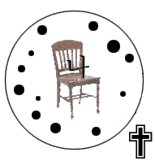 | 내가 나의 주인인 사람  나 -내 인생의 왕좌에 나 자신이 앉아 있으며  † -그리스도는 내 인생의 밖에 계 십니다. 모든 일을 나 자신이 주관하므로 자주 좌절과 혼란에 빠집니다.

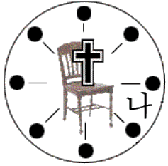 | 예수 그리스도가 나의 주인인 사람  † -그리스도가 내 인생의 왕좌에 앉아 계시며  나 -나는 내 인생의 왕좌에서 내려와 모든 것을 그리스도께 맡겼습니다. 모든 일을 그리스도께서 주관하시므로 하나님의 계획과 일치된 생활을 하게 됩니다.

어느 그림이 당신의 삶을 잘 나타내고 있습니까?
또 당신은 어느 그림에 속하게 되기를 원하십니까?

당신은 바로 지금 이 자리에서 기도로 그리스도를 영접할 수 있습니다. (기도는 하나님과 이야기하는 것입니다.)
그리스도께서 당신의 중심에 들어오시도록 간절한 마음으로 기도하십시오. 하나님은 우리의 중심을 알고 계십니다. 그래서 입으로 하는 말 보다는 중심의 태도를 보고 싶어 하십니다. 이렇게 기도해 보십시오.

"주 예수님, 나는 주님을 믿고 싶습니다. 십자가에서 죽으심으로 내 죄 값을 담당하시니 감사합니다. 지금 나는 내 마음의 문을 열고 예수님을 나의 구주, 나의 하나님으로 영접합니다. 나의 죄를 용서하시고 영생을 주심을 감사합니다. 나를 다스려 주시고, 나를 주님이 원하시는 사람으로 만들어 주옵소서. 예수님의 이름으로 기도합니다. 아멘"

이 기도가 당신의 마음에 드십니까? 그렇다면 바로 지금 이 기도를 드리십시오. 그러면 예수 그리스도는 그가 약속하신 대로 당신 안에 들어오실 것입니다.

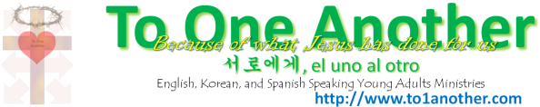
Copyright © 2011 Bright Media Foundation. All rights reserved. Used by permission
1. God loves you and offers a wonderful plan for your life.
God's Love
"God so loved the world that He gave His one and only Son, that whoever
believes in Him shall not perish but have eternal life" (John 3:16, NIV).

God's Plan
[Christ speaking] "I came that they might have life, and might have it abundantly"
[that it might be full and meaningful] (John 10:10).

Why is it that most people are not experiencing that abundant life? Because...

2. Man is sinful and separated from God.
Therefore, he cannot know and experience
God's love and plan for his life.

Man is Sinful
"All have sinned and fall short of the glory of God" (Romans 3:23).

Man was created to have fellowship with God; but, because of his own stubborn
self-will, he chose to go his own independent way and fellowship with God was broken.
This self-will, characterized by an attitude of active rebellion or passive indifference,
is an evidence of what the Bible calls sin.

Man Is Separated
"The wages of sin is death" [spiritual separation from God] (Romans 6:23).

This diagram illustrates that God is holy and man is sinful. A great gulf separates the two. The arrows illustrate that man is continually trying to reach God and the abundant life through his own efforts, such as a good life, philosophy, or religion
-but he inevitably fails.

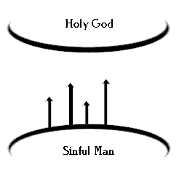
The third law explains the only way to bridge this gulf...

3. Jesus Christ is God's only provision for man's sin. Through Him you can know and experience God's love and plan for your life.

He Died In Our Place
"God demonstrates His own love toward us, in that while we were yet sinners,
Christ died for us" (Romans 5:8).

He Rose from the Dead
"Christ died for our sins... He was buried... He was raised on the third day,
according to the Scriptures... He appeared to Peter, then to the twelve.
After that He appeared to more than five hundred..." (1 Corinthians 15:3-6).

He Is the Only Way to God
"Jesus said to him, 'I am the way, and the truth, and the life, no one comes to
the Father but through Me'" (John 14:6).

This diagram illustrates that God has bridged the gulf that separates us from Him by sending His Son, Jesus Christ, to die on the cross in our place to pay the penalty for our sins.

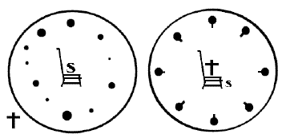
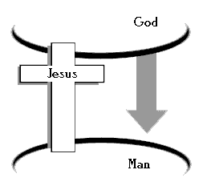

It is not enough just to know these three laws...

4. We must individually receive Jesus Christ as Savior and Lord; then we can know and experience God's love and plan for our lives.
Copyright © 2011 Bright Media Foundation. All rights reserved. Used by permission

We Must Receive Christ
"As many as received Him, to them He gave the right to become children of God, even to those who believe in His name" (John 1:12).

We Receive Christ Through Faith
"By grace you have been saved through faith; and that not of yourselves, it is the gift of God; not as result of works that no one should boast" (Ephesians 2:8,9).

When We Receive Christ, We Experience a New Birth
(Read John 3:1-8.)

We Receive Christ Through Personal Invitation
[Christ speaking] "Behold, I stand at the door and knock; if any one hears My voice and opens the door, I will come in to him" (Revelation 3:20).

Receiving Christ involves turning to God from self (repentance) and trusting Christ to come into our lives to forgive our sins and to make us what He wants us to be.
Just to agree intellectually that Jesus Christ is the Son of God and that He died on the cross for our sins is not enough. Nor is it enough to have an emotional experience.
We receive Jesus Christ by faith, as an act of the will.

These two circles represent two kinds of lives:

Self-Directed Life
S-Self is on the throne
-Christ is outside the life
-Interests are directed by self, often
resulting in discord and frustration
Christ-Directed Life
-Christ is in the life and on the throne
S-Self is yielding to Christ,
resulting in harmony with God's plan
-Interests are directed by Christ, resulting in harmony with God's plan
Which circle best represents your life?
Which circle would you like to have represent your life?

You Can Receive Christ Right Now by Faith through Prayer (Prayer is talking with God)
God knows your heart and is not so concerned with your words as He is with the attitude
of your heart. The following is a suggested prayer:

Lord Jesus, I need You. Thank You for dying on the cross for my sins. I open the door of my life and receive You as my Savior and Lord. Thank You for forgiving my sins and giving me eternal life. Take control of the throne of my life. Make me the kind of person You want me to be.
Does this prayer express the desire of your heart? If it does, I invite you to pray this
prayer right now, and Christ will come into your life, as He promised.

